Nauka zdalna - materiały dla kl.: VII a
na dzień: 31.03.2020
BIOLOGIA
Temat: Obwodowy układ nerwowy. Odruchy.
- Rodzaje i funkcje nerwów obwodowych
- Prosty łuk odruchowy
- Odruchy bezwarunkowe i warunkowe

Proszę uczniów o zapoznanie z materiałami oraz rozwiązanie zadań zamieszczonych na końcu strony w podsumowaniu:
https://epodreczniki.pl/a/odruchy-bezwarunkowe-i-warunkowe/DMM4sLqpp
(podręcznik str. 181-184)
Zadania dla chętnych:
- powtórzenie i utrwalenie dotychczas zdobytych wiadomości dotyczących budowy
i funkcjonowania układu nerwowego: https://learningapps.org/9654299
- rozwiązanie 3 dowolnie wybranych zadań z tego tematu w ćwiczeniach do biologii
MATEMATYKA
Temat: Redukcja wyrazów podobnych – ćwiczenia.
- Zapisz w zeszycie
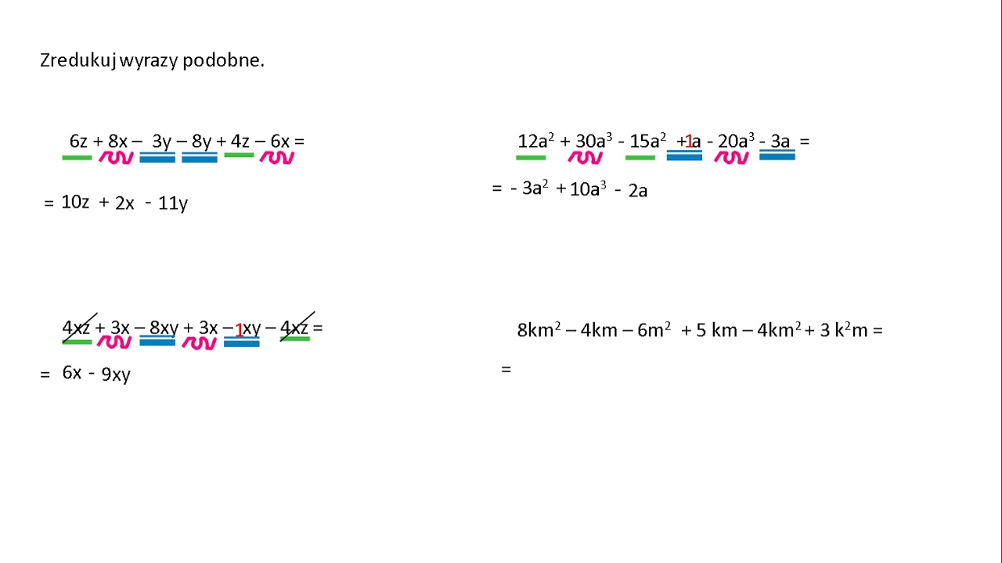
- Podręcznik str. 166 zad.6 od f do j , str. 167 zad.7
(Pamiętaj o podkreślaniu wyrazów podobnych)

CHEMIA
Temat: Wiązania kowalencyjne – powtórzenie.
https://www.youtube.com/watch?v=2JW6A5vFnGY
Zapisz w zeszycie to co nauczyciel zapisuje podczas tłumaczenia na filmie.
Informacja dla uczniów.
Zapraszam na moją stronę internetową http://server743647.nazwa.pl/
można z niej bezpośrednio napisać do mnie mail w przypadku zapytań lub trudności. Proszę zapoznać się również z zakładką testy online. W najbliższym czasie przez tą stronę odbędzie się test dotyczący przerabianego przez Was materiału.

PLASTYKA
Witam, na dzisiejszych zajęciach kontynuujemy pracę z poprzedniej lekcji tzn. notatka z podręcznika dotycząca
ANALIZA I INTERPRETACJA DZIEŁ SZTUKI, tzn. według informacji z 23.03.2020 kontynuujemy kolejne podrozdziały...Kompozycja, Perspektywa, Światłocień, Plama barwna, do podrozdziału Linia / włącznie/ oraz nadal odpowiedzcie na pytania z dołu każdej strony. POWODZENIA.
WYKONANE PRACE -- czytelne zdjęcie notatek/1. z 16.03 i 2 z 23.03 i 3 z 31.03.2020 / PROSZĘ PRZESŁAĆ DO 5 KWIETNIA 2020 na stronę fb zgodnie z informacjami otrzymanymi od wychowawcy, na zamkniętą grupę swojej klasy.
INFO: do sprawdzenia prac, notatek etc jest stworzona grupa z plastyki dla każdej klasy na facebooku. W wyszukiwarce FB proszę wpisać ZSS RZYKI PLASTYKA KLASA... / odpowiednio w zależności od klasy np. KLASA 7A/. Grupa jest prywatna/zamknięta/ i należy poprosić o dołączenie ucznia nauczyciela prowadzącego na tej właśnie stronie.
Pozdrawiam was serdecznie. Grzegorz Smaza.

WYCHOWANIE FIZYCZNE
- chłopcy

ĆWICZENIA WZMACNIAJĄCE NA WŁASNYM CIĘŻARZE CIAŁA.

INSTRUKCJA:
- WYKONAJ ROZGRZEWKĘ
- WŁĄCZ PONIŻSZĄ GRĘ “ROZPOCZNIJ”
- KLIKNIJ “ZAKRĘĆ”
- WYKONAJ WYLOSOWANE ZADANIE
- ZRÓB PRZERWĘ 20 SEKUND
- KLIKNIJ USUŃ (TO ĆWICZENIE ZOSTANIE USUNIĘTE WIĘC KOLEJNYM RAZEM NIE ZOSTANIE ONO WYLOSOWANE, MOŻESZ WYBRAĆ “WZNÓW” WTEDY TO ĆWICZENIE MOŻE SIĘ POJAWIĆ PRZY KOLEJNYM LOSOWANIU
- ZAKRĘĆ PONOWNIE
- ŁĄCZNIE ĆWICZ 8 MINUT (CZAS ODLICZANY JEST W GÓRNYM LEWYM ROGU)
- PO 8 MINUTACH AKTYWNOŚCI ZRÓB 3 MINUTY PRZERWY
- ODŚWIEŻ STRONĘ LUB KLIKNIJ “ROZPOCZNIJ PONOWNIE”
- WYKONAJ DRUGĄ SERIĘ ĆWICZEŃ
- JEŻELI ĆWICZENIA NIE SPRAWIŁY TOBIE TRUDNOŚCI WYKONAJ TRZECIA SERIĘ
https://damianrudnik.com/wfwdomu/?fbclid=IwAR0j_wnFK2lxUOyEwEAkzHdBA1f1XWfifZL84xCS2rFiE8hWxvnP8SjheP8

- dziewczyny
Temat: Robimy zdrową sałatkę
Mam nadzieję ,że realizując moje zadanie dowiadujecie się ciekawych informacji o warzywach i owocach. Wiecie już że zawierają mnóstwo cennych dla naszego organizmu witamin i minerałów.
Proponuję na zadanie domowe zrobić sałatkę z ulubionych /dostępnych warzyw i owoców.
*Sałatka z warzyw będzie świetna do obiadu (pomożecie mamie).
Pamiętajcie ,że niektóre witaminy rozpuszczają się w tłuszczach, więc jest on niezbędny.
Sałatka ma być „zdrowa” więc majonez zastąpcie np. jogurtem .
Możecie przygotować również dresing: oliwa /olej+sok z cytryny+ trochę musztardy+ trochę miodu+sól ,pieprz. (to moja propozycja)
*Na deser zróbcie sałatkę owocową –ulubione owoce trzeba pokroić w kostkę, dodać sok z cytryny, trochę miodu + ulubione pestki dyni /słonecznika/siemię lniane/sezam/lub orzechy-skarbnice cennych tłuszczy. Można nałożyć kleks jogurtu jako źródło białka
Czekam na wasze domowe zadanie czyli ulubione przepisy….
☺

